|  |  |
| --- | --- |
| **Gerb-BMSTU_01** | **Министерство науки и высшего образования Российской Федерации**  **Федеральное государственное бюджетное образовательное учреждение**  **высшего образования**  **«Московский государственный технический университет**  **имени Н.Э. Баумана**  **(национальный исследовательский университет)»**  **(МГТУ им. Н.Э. Баумана)** |

ФАКУЛЬТЕТ **Информатика и системы управления**

КАФЕДРА **Компьютерные системы и сети (ИУ6)**

НАПРАВЛЕНИЕ ПОДГОТОВКИ **09.03.04 Программная инженерия**

**Отчет**

|  |  |
| --- | --- |
| **по лабораторной работе №** | 2 |

**Название:**

Изучение принципов работы микропроцессорного ядра RISC-V

**Дисциплина:** Архитектура ЭВМ

|  |  |  |  |  |
| --- | --- | --- | --- | --- |
| Студент | ИУ7-52Б |  |  | И.С. Климов |
|  | (Группа) |  | (Подпись, дата) | (И.О. Фамилия) |
|  |  |  |  |  |
| Преподаватель |  |  |  | А.Ю. Попов |
|  |  |  | (Подпись, дата) | (И.О. Фамилия) |

Москва, 2021

**Содержание**

[**Введение** 3](#_Toc91586504)

[**1.** **Теоретическая часть** 4](#_Toc91586505)

[**1.1.** **Архитектура набора команд RV32I** 4](#_Toc91586506)

[**1.2.** **Микроархитектура** 5](#_Toc91586507)

[**2.** **Практическая часть** 7](#_Toc91586508)

[**2.1.** **Задание 1** 7](#_Toc91586509)

[**2.2.** **Задание 2** 10](#_Toc91586510)

[**2.3.** **Задание 3** 10](#_Toc91586511)

[**2.4.** **Задание 4** 11](#_Toc91586512)

[**2.5.** **Задание 5** 12](#_Toc91586513)

[**Вывод** 16](#_Toc91586514)

# **Введение**

**Цель работы** – ознакомление с принципами функционирования, построения и особенностями архитектуры суперскалярных конвейерных микропроцессоров, а также знакомство с принципами проектирования и верификации сложных цифровых устройств с использованием языка описания аппаратуры SystemVerilog и ПЛИС. Для достижения данной цели необходимо выполнить следующие **задачи**:

1. познакомиться с набором команд RV32I;
2. познакомиться с основными принципами работы ядра Taiga: изучить операции, выполняемые на каждой стадии обработки команд;
3. на основе полученных знаний проанализировать ход выполнения программы и при возможности оптимизировать ее.

# **Теоретическая часть**

Ниже будут представлены теоретические сведения об архитектуре набора команд RV32I и микроархитектуре, используемой в лабораторной работе.

## **Архитектура набора команд RV32I**

RISC-V является открытым современным набором команд, который может использоваться для построения как микроконтроллеров, так и высокопроизводительных микропроцессоров. В связи с такой широкой областью применения в систему команд введена вариативность. Таким образом, термин RISC-V фактически является названием для семейства различных систем команд, которые строятся вокруг базового набора команд, путем внесения в него различных расширений.

В данной работе исследуется набор команд RV32I, который включает в себя основные команды 32-битной целочисленной арифметики кроме умножения и деления. В рамках данного набора команд мы не будем рассматривать системные команды, связанные с таймерами, системными регистрами, управлением привилегиями, прерываниями и исключениями.

Набор команд RV32I предполагает использование 32 регистров общего назначения x0-x31 размером в 32 бита каждый и регистр pc, хранящего адрес следующей команды. Все регистры общего назначения равноправны, в любой команде могут использоваться любые из регистров. Регистр pc не может использоваться в командах.

Архитектура RV32I предполагает плоское линейное 32-х битное адресное пространство. Минимальной адресуемой единицей информации является 1 байт. Используется порядок байтов от младшего к старшему (Little Endian), то есть, младший байт 32-х битного слова находится по младшему адресу (по смещению 0). Отсутствует разделение на адресные пространства команд, данных и ввода-вывода. Распределение областей памяти между различными устройствами (ОЗУ, ПЗУ, устройства ввода / вывода) определяется реализацией.

## **Микроархитектура**

В лабораторной работе рассматривается система, состоящая из вычислительного ядра Taiga и локальной памяти, реализованной с помощью блочной памяти ПЛИС. Команды и данные находятся в едином адресном пространстве. Дешифратор адресов настроен таким образом, что блок памяти ПЛИС отображается в адресное пространство RISC-V с адреса 0x80000000. Память ПЛИС имеет фиксированную задержку доступа в 1 такт, в связи с чем отпадает необходимость в кеш-памяти.

Taiga является конвейерным микропроцессором с элементами суперскалярности. При конвейерной организации микропроцессора различные команды одновременно проходят различные стадии своей обработки. Конвейер Taiga насчитывает 4 стадии:

1. Выборка (F) — cтадия, на которой команда извлекается из ПК. Выполняется в блоке выборки.
2. Диспетчеризация (ID) — стадия, на которой происходит запись команды в очередь команд для декодирования. Выполняется в блоке управления метаданными.
3. Декодирование и планирование на выполнение (D) — стадия на которой происходит определение типа и полей команды и определение вычислительного блока, способного ее исполнить. Выполняется в блоке декодирования и планирования на выполнение.
4. Выполнение (AL, M1..M3, в зависимости от исполнительного блока) — стадия, на которой команда передается в блок выполнения.

"Ширина" конвейера Taiga равна 1 для всех стадий, кроме стадии выполнения. В лучшем случае, каждая стадия конвейера выполняется за один такт. В состав рассматриваемой конфигурации Taiga входит 3 блока выполнения команд:

1. арифметико-логическое устройство (АЛУ);
2. блок доступа к памяти (LSU);
3. блок ветвлений.

АЛУ и блок ветвлений выполняют команды за 1 такт, LSU — минимум за 3.

На рисунке 1.1 приведена структурная схема ядра Taiga.

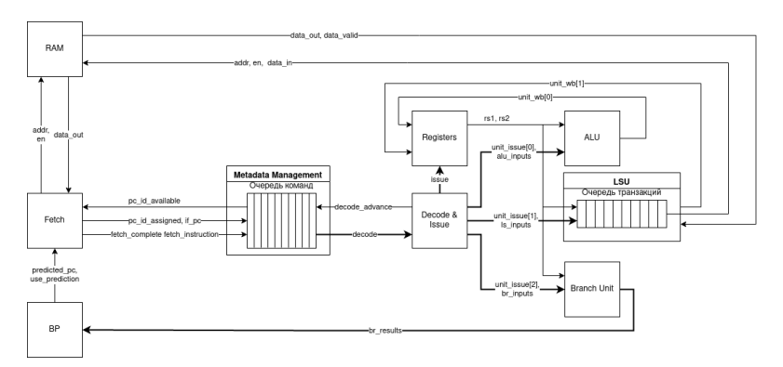

Рисунок 1.1 – обобщенная структурная схема ядра Taiga.

# **Практическая часть**

Далее представлен ход выполнения лабораторной работы.

## **Задание 1**

На листинге 2.1 представлен код исходной программы.

Листинг 2.1 – исходный код программы

.section .text

.globl \_start;

len = **8** #Размер массива

enroll = **2** #Количество обрабатываемых элементов за одну итерацию

elem\_sz = **4** #Размер одного элемента массива

\_start:

la x1, \_x

addi x20, x1, elem\_sz\*len #Адрес последнего элемента

lp:

lw x2, **0**(x1)

lw x3, **4**(x1)

addi x1, x1, elem\_sz\*enroll

add x31, x31, x2 #!

add x31, x31, x3

bne x1, x20, lp

addi x31, x31, **1**

lp2: j lp2

.section .data

\_x: **.4**byte **0x1**

**.4**byte **0x2**

**.4**byte **0x3**

**.4**byte **0x4**

**.4**byte **0x5**

**.4**byte **0x6**

**.4**byte **0x7**

**.4**byte **0x8**

На листинге 2.2 представлен дизассемблированный код исходной программы.

Листинг 2.2 – дизассемблированный код исходной программы

Disassembly of section .text:

**80000000** <\_start>:

**80000000**: **00000097** auipc x1,**0x0**

**80000004**: **02**c08093 addi x1,x1,**44** # 8000002c <\_x>

**80000008**: **02008**a13 addi x20,x1,**32**

**8000000**c <lp>:

**8000000**c: **0000**a103 lw x2,**0**(x1)

**80000010**: **0040**a183 lw x3,**4**(x1)

**80000014**: **00808093** addi x1,x1,**8**

**80000018**: **002**f8fb3 add x31,x31,x2

**8000001**c: **003**f8fb3 add x31,x31,x3

**80000020**: ff4096e3 bne x1,x20,**8000000**c <lp>

**80000024**: **001**f8f93 addi x31,x31,**1**

**80000028** <lp2>:

**80000028**: **0000006**f jal x0,**80000028** <lp2>

Disassembly of section .data:

**8000002**c <\_x>:

**8000002**c: **0001** c.addi x0,**0**

**8000002**e: **0000** unimp

**80000030**: **0002** **0x2**

**80000032**: **0000** unimp

**80000034**: **00000003** lb x0,**0**(x0) # 0 <enroll-0x2>

**80000038**: **0004** c.addi4spn x9,x2,**0**

**8000003**a: **0000** unimp

**8000003**c: **0005** c.addi x0,**1**

**8000003**e: **0000** unimp

**80000040**: **0006** **0x6**

**80000042**: **0000** unimp

**80000044**: **00000007** **0x7**

**80000048**: **0008** c.addi4spn x10,x2,**0**

На листинге 2.3 представлен псевдокод на языке С эквивалентной программы.

Листинг 2.3 – псевдокод на языке С

#define len 8

#define enroll 2

#define elem\_sz 4

**int** \_x[] = { **1**, **2**, **3**, **4**, **5**, **6**, **7**, **8** };

**void** **\_start**() {

**int** \*x1 = \_x;

**int** \*x20 = x1 + len;

**int** x2, x3, x31 ;

**do** {

x2 = x1[**0**];

x3 = x1[**1**];

x1 += enroll;

x31 += x2;

x31 += x3;

} **while** (x1 != x20);

x31++;

**while** (**1**) {}

}

В результате выполнения в регистре x31 будет находиться инкрементированная сумма элементов массива, равная 37.

## **Задание 2**

В соответствии вариантом 8 получим временную диаграмму выполнения стадий выборки и диспетчеризации команды с адресом 80000028, 1-я итерация, которая представлена на рисунке 2.1.

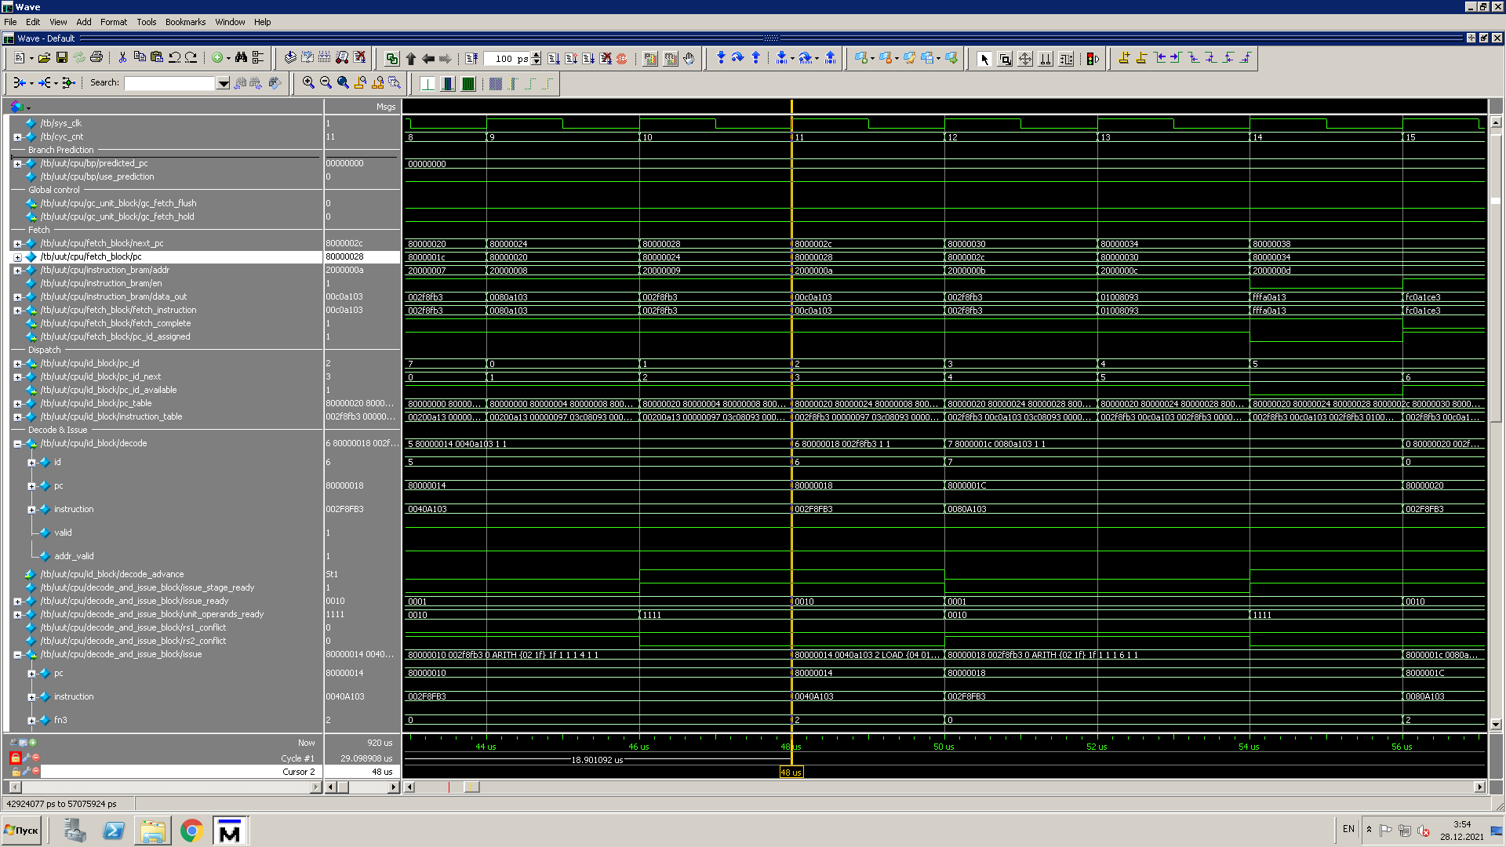

Рисунок 2.1 – временная диаграмма выполнения стадий выборки и диспетчеризации команды

## **Задание 3**

В соответствии с вариантом 8 получим временную диаграмму выполнения стадии декодирования и планирования на выполнение команды с адресом 80000034, 1-я итерация, которая представлена на рисунке 2.2.

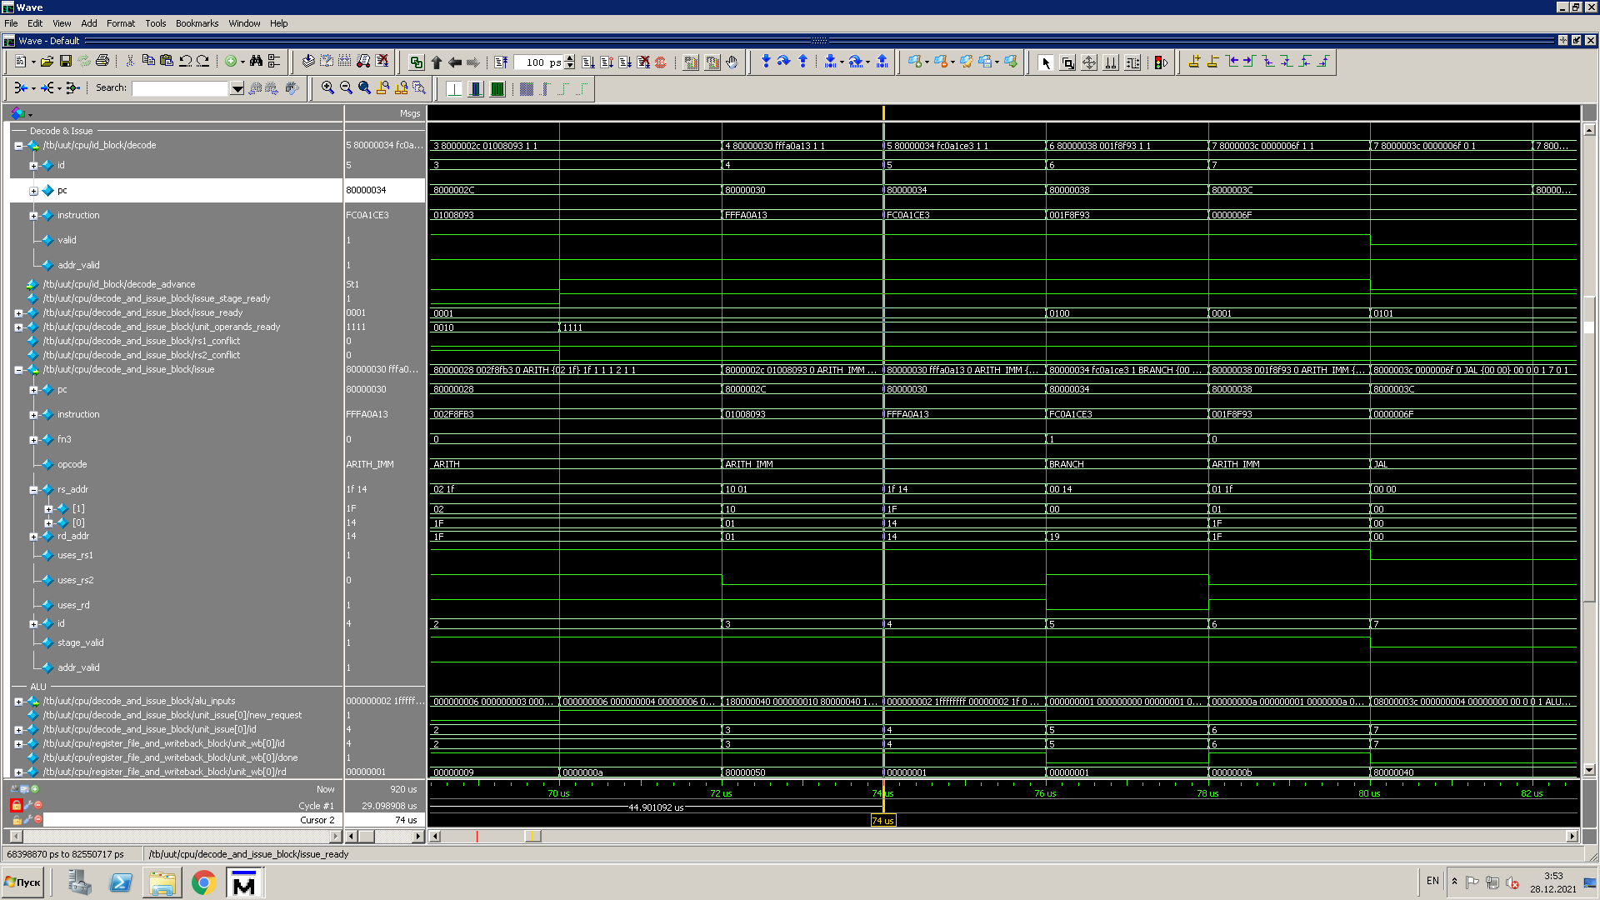

Рисунок 2.2 – временная диаграмма выполнения стадии декодирования и планирования на выполнение команды

## **Задание 4**

В соответствии с вариантом 8 получим временную диаграмму выполнения стадии выполнения команды с адресом 8000001с, 1-я итерация, которая представлена на рисунке 2.3.

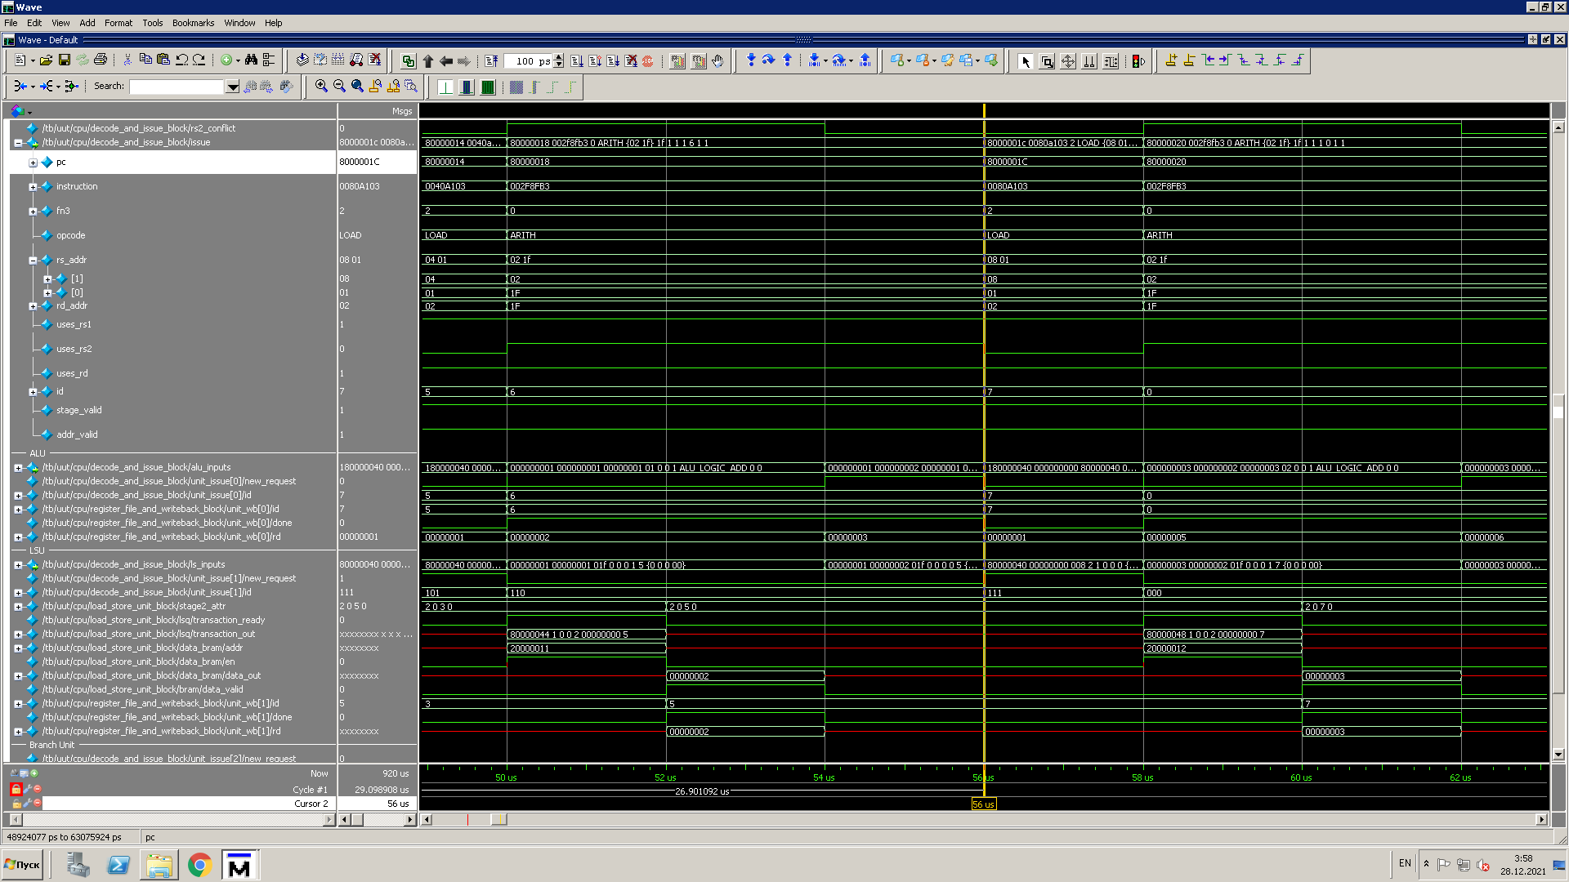

Рисунок 2.3 - диаграмма, соответствующая этапу выполнения

## **Задание 5**

На рисунках 2.4 – 2.6 показаны временные диаграммы сигналов, соответствующих всем стадиям выполнения команды, обозначенной в тексте программы символом #!.

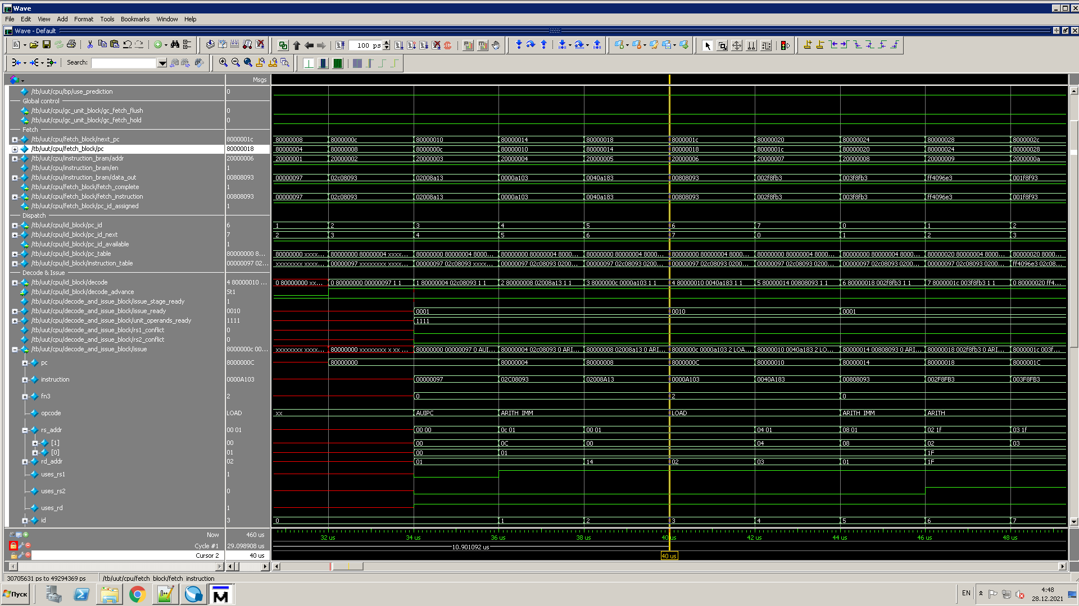

Рисунок 2.4 – диаграмма, соответствующая этапам выборки и диспетчеризации команды, обозначенной в тексте программы символом #!

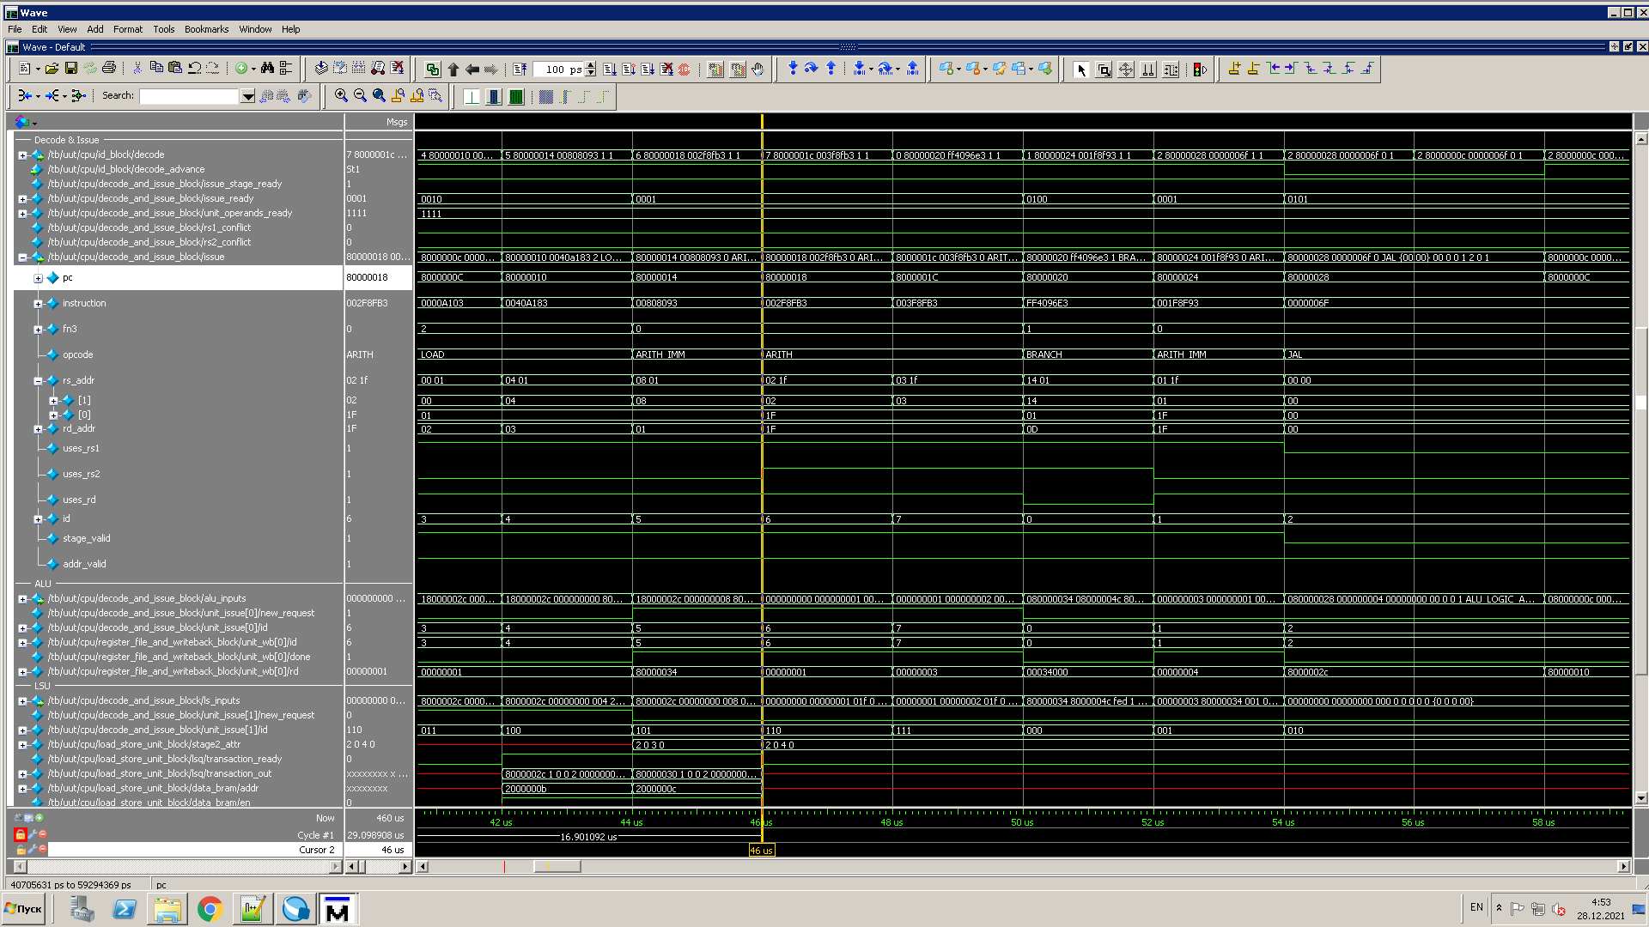

Рисунок 2.5 – диаграмма, соответствующая этапам декодирования и планирования команды, обозначенной в тексте программы символом #!

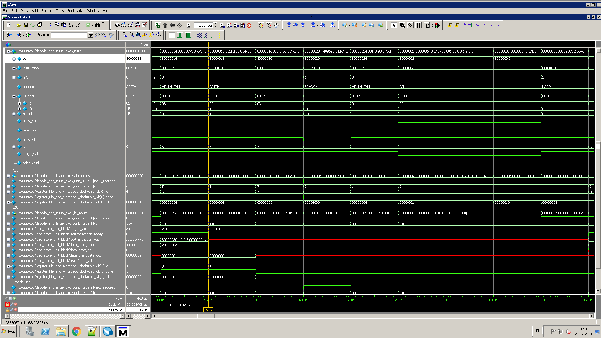

Рисунок 2.6 – диаграмма, соответствующая этапу выполнения команды, обозначенной в тексте программы символом #!

Результат выполнения программы сохранен в регистр x31. Как и было рассчитано теоретически, в момент окончания работы в нем хранится значение 0x25 (рисунок 2.7).

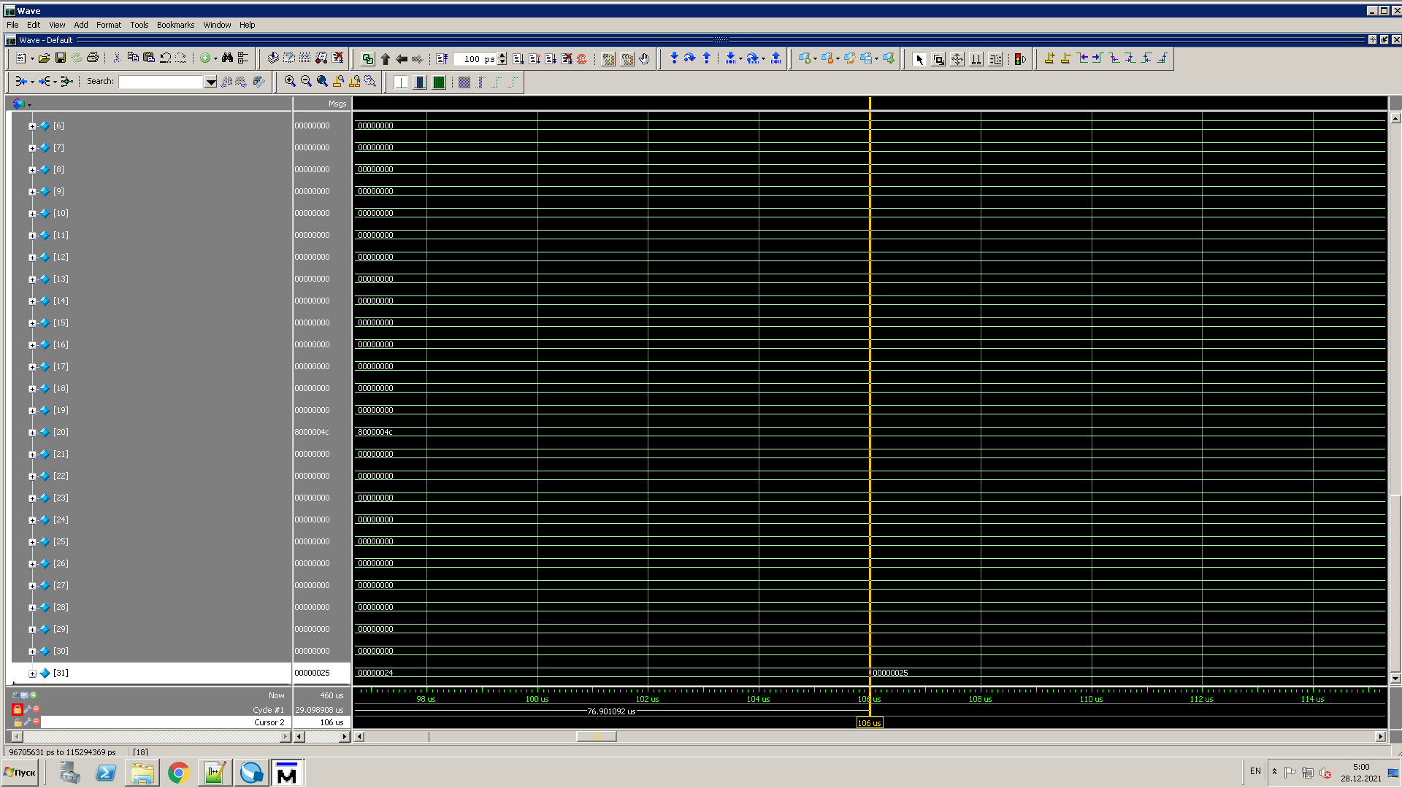

Рисунок 2.7 — Результат выполнения программы

Далее необходимо проанализировать диаграмму и заполнить трассу выполнения программы. На рисунке 2.8 приведена заполненная трасса.

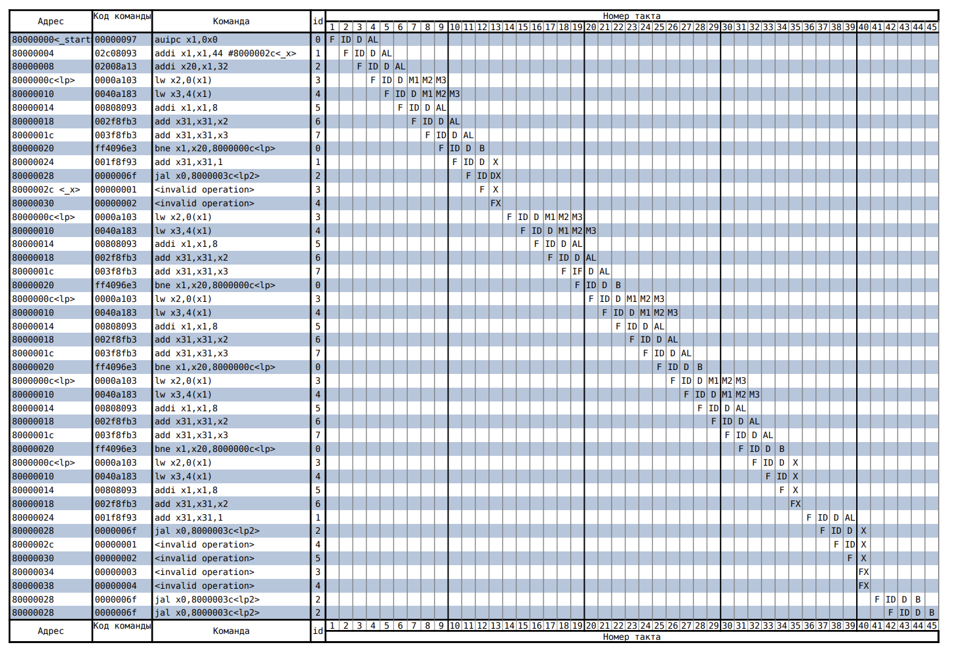

Рисунок 4.5 — Трасса работы программы

Можно заметить, что при данной реализации конфликтов не наблюдается, из чего можно сделать вывод, что программа уже является оптимизированной.

# **Вывод**

В результате выполнения лабораторной работы была достигнута главная цель, которая заключалась в ознакомлении с принципами функционирования, построения и особенностями архитектуры суперскалярных конвейерных микропроцессоров. При этом были решены поставленные задачи.

В результате анализа программы варианта 8 не было обнаружено конфликтов. То есть программа уже является оптимизированным вариантом.